Управа района Замоскворечье
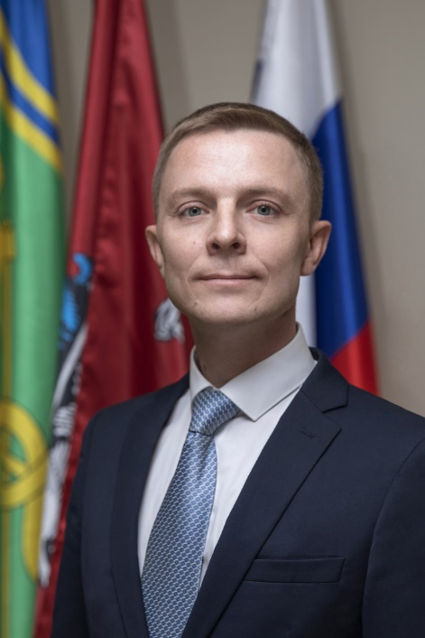
Устоев Алексей Владимирович
Глава управы
8-495-620-28-50cao-ur-zamoskv@mos.ru
Служба по обеспечению режима секретности и мобилизационной подготовке
Юридическая служба

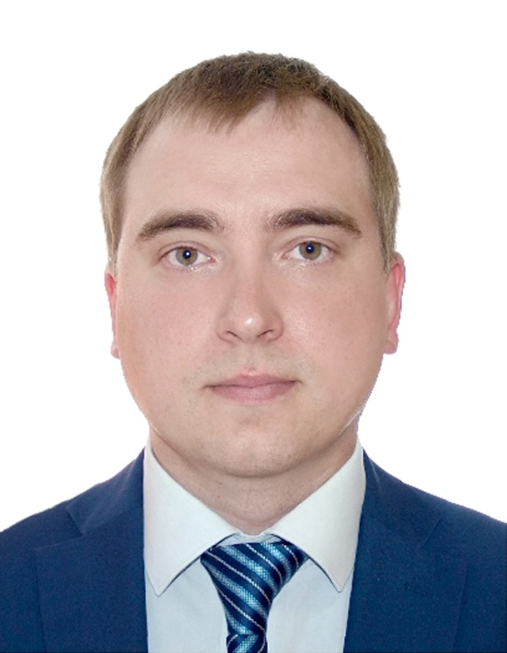

Киров Сергей Сергеевич
Заместитель главы управы по работе с населением
(495) 620-28-86

Баталина Марина Анатольевна
Начальник отдела по взаимодействию с населением
(495) 620-28-71
Служба по работе с корреспонденцией, письмами граждан, организации приема населения и материально-технического обеспечения
(495) 620-28-65
Милов Артем Нодарович

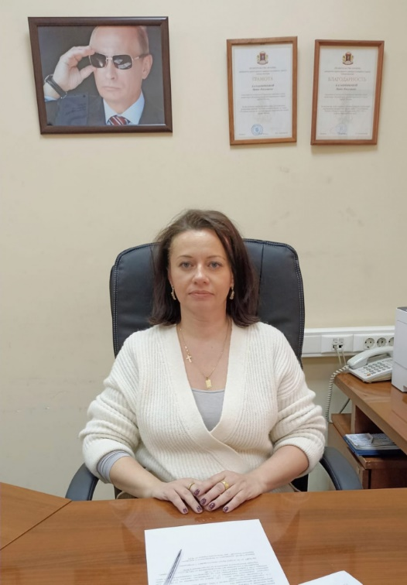

Калашникова Ирина Николаевна
Заместитель главы управы по вопросам экономики, торговли и услуг
8-495-620-28-78
Служба по вопросам торговли и услуг
(495) 620-28-61
Пилиева Виктория Юрьевна

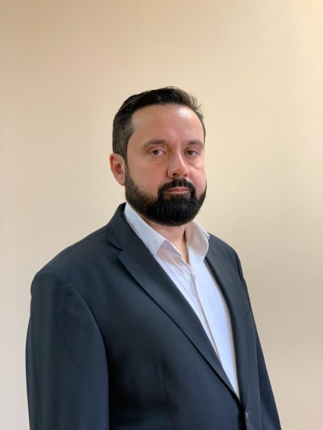

Аниськов Андрей Николаевич
Заместитель главы управы по вопросам строительства
(495) 620-28-70
Служба по вопросам строительства и имущественно-земельных отношений
(495) 620-28-68

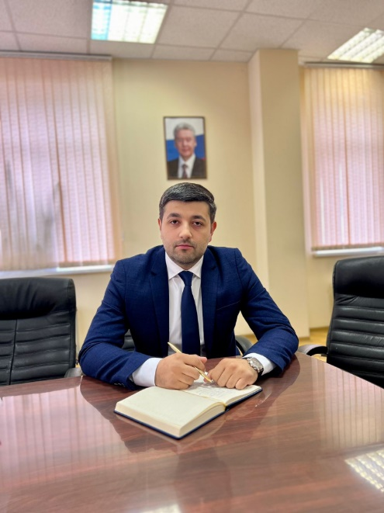

Мирзабекян Армен Аршакович
Первый заместитель главы управы по вопросам жилищно-коммунального хозяйства и благоустройства
8-495-620-28-79

Мушников Максим Олегович
Начальник отдела по вопросам жилищно-коммунального хозяйства, благоустройства и транспорта управы района Замоскворечье
8-495-620-28-89

